Приложение 1.

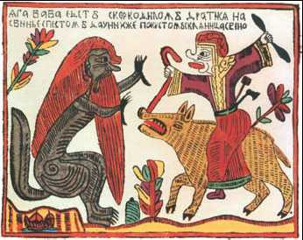

Приложение 2

Приложение 3

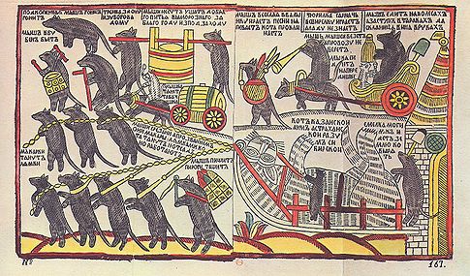

Приложение 4.
Пословицы и поговорки
1.Делу –время, потехе-час.
2.Терпенье и труд все перетрут.
3.У страха глаза велики.
4.У наших ворот всегда хоровод.
5.Лето –припасиха, зима-прибериха.

